ФИБРОЦЕМЕНТНЫЙ САЙДИНГ
торговой марки CEDRAL click (КЕДРАЛ клик)

ИНФОРМАЦИЯ ОБ ИЗДЕЛИИ

- Состав изделия

Фиброцементный сайдинг торговой марки CEDRAL click (КЕДРАЛ клик) состоят из следующих компонентов:
- портландцемент
- минеральные наполнители
- натуральные органические связующие волокна
- добавки
- для придания поверхности разных цветов применяется акриловая краска на водной основе на лицевой поверхности и грунтовка с добавлением 15 % краски на тыльной стороне доски

- Метод производства

Фиброцементный сайдинг (доска) торговой марки CEDRAL click (КЕДРАЛ клик) производятся на машине Хатчека, а затем проходят процесс автоклавного твердения. Лицевая сторона доски имеет структурированную поверхность под дерево (wood) и ровную поверхность (smooth). Доски CEDRAL click (КЕДРАЛ клик) представляют собой тип «четверть», монтируются стык в стык. Доски CEDRAL click (КЕДРАЛ клик) окрашиваются в различные цвета акриловой краской на водной основе.

- Размеры и допуски, вес

Толщина
12 мм

Размеры (В x Д)

CEDRAL click (КЕДРАЛ клик)  wood | CEDRAL click (КЕДРАЛ клик)  smooth
186 x 3600 мм | 186 x 3600 мм

Допуски по размерам

Толщина | +/- 1.0 мм
Длина | +/- 5.0 мм
Ширина | +/- 2.0 мм
Геометрическая неизменяемость формы | 1 мм ⁽¹⁾
Допустимое отклонение плоскостности торца | 3 мм ⁽²⁾

____________________________
¹ Рисунок 1. Геометрическая неизменяемость формы
² Рисунок 2. Допустимое отклонение плоскостности торца

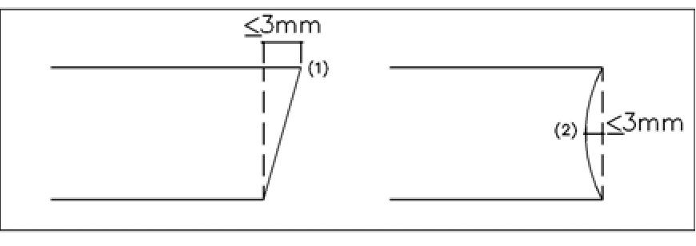

Рис 1. Рис. 2

Вес (заводской)

CEDRAL click (КЕДРАЛ клик)  wood | CEDRAL click (КЕДРАЛ клик)  smooth
12,2 кг/шт | 12,2 кг/шт

- Цвет

Фиброцементный сайдинг CEDRAL click (КЕДРАЛ клик) окрашиваются на фабрике в тридцать стандартных цветов, которые приведены в цветовой карте. Возможна окраска в другие цвета при заказе минимальной партии. Для улучшения качества покрытия и защиты материала перед нанесением цветного покрытия используется предварительное грунтование поверхности с добавлением 15% краски под воздействием высоких температур. Покрытие лицевой стороны производится в 6 слоёв акриловой краской на водной основе.

Доски CEDRAL CLICK (КЕДРАЛ КЛИК) могут иметь лицевую поверхность двух типов:

- wood: структура под дерево
- smooth: слегка структурированная поверхность

- Технические данные

Средние значения в соответствии с Техническим свидетельством № 3396-11, 23.09.2011

Полезная площадь доски |  | 0,626 м.кв.
Плотность в сухом состоянии |  | 1300 кг/м.куб.
Модуль упругости при изгибе |  | 5000 МПа
Предел прочности при изгибе |  | 16,0 МПа
Морозостойкость
- число циклов |  | 150
- остаточная прочность в % |  | 90
Адгезия (прочность сцепления покрытия с доской)
- в условиях типа А |  | не более 1 балла
- в условиях типа Б |  | не более 2 балла
Условная светостойкость покрытия |  | не менее 24ч
Стойкость к статическому воздействию жидкостей |  | не менее 24ч
- защитные свойства покрытия |  | не более А32
- декоративные свойства покрытия |  | не более АД2
Стойкость к воздействию климатических факторов
- число циклов |  | 150
- остаточная прочность в % |  | 90
- защитные свойства покрытия |  | не более А32
- декоративные свойства покрытия |  | не более АД2
Удельная эффективная активность радионуклидов |  | не более 370 Бк/кг
Группа горючести |  | Г1
Расширение от влаги |  | 0,03 мм/м

Средние значения в соответствии с Европейским стандартом EN 12467 «Фиброцементные листы, плоские», который определяет классификацию и большинство методов испытаний.

A. Тесты в соответствие с системой управлением качества ISO
Плотность | В сухом | EN 12467 | 1,300 | kg/m³
Прочность на изгиб | Поперек | EN 12467 | 23.0 | N/mm²
 | Вдоль | EN 12467 | 11.00 | N/mm²
Модуль эластичности | Поперек | EN 12467 | 7,500 | N/mm²
 | Вдоль | EN 12467 | 5,500 | N/mm²
Расширение от влаги | 0-100%, | EN 12467 | 1.75 | mm/m
Пористость | 0-100% |  | 23 | %
B. Классификация
Долговечность |  | EN 12467 | Категория A
Прочность |  | EN 12467 | Класс 2
Огнеопасность |  | EN 13501-1 | A2-s1-d0
C. Тесты
Водостойкость |  | EN 12467 | Ok
Тест теплой водой |  | EN 12467 | Ok
Намокание и высыхание |  | EN 12467 | Ok
Морозостойкость |  | EN 12467 | Ok
Коэффициент термического расширения | α |  | < 0.01 | mm/mK
Термоизоляция | λ |  | 0.212 | W/mK

ООО «Этекс»
Отдел продаж:
Москва, ул. Профсоюзная, д. 65, корп. 1, БЦ «LOTTE», м. Калужская
Тел. 7 (495) 246-01-91,
Тел. 8 (800) 100-38-39
(бесплатный звонок по РФ)

E-mail: info@eternit.ru
www.eternit.ru

